提出日：令和8年 月 日（締切：令和8年3月13日(金)締切）
狭山市人口ビジョン（改訂版）と第3期狭山市まち・ひと・しごと創生総合戦略の素案に対する意見書
フリガナ |  | 電話  番号
氏 名 |  | 電話  番号
住 所
その他  記入  事項 | 【市外在住の方のみ記入】 ①～⑤のうち該当する項目を１つ選択してください。（□に✔）  - ①市内在勤  - ②市内在学  - ③市内に事務所または事業所を有する個人・法人・団体等 ※下記欄にも記入してください。  - ④市税納税義務者  - ⑤利害関係者（市内に土地をお持ちの方など）※下記欄にも記入してください。
  事務所又は事業所の名称
  住所（狭山市内の所在地）
  利害関係と
  なる理由
【素案への意見】 意見のある資料を選択してください。(□に✔ ) ⇒ □ 人口ビジョンの素案 / □ 総合戦略の素案
≪記入の際のお願い≫ご意見を記入する際はページ数や項目など、資料の該当箇所を具体的に示してください。
（記入例）●●ページ ■■について…
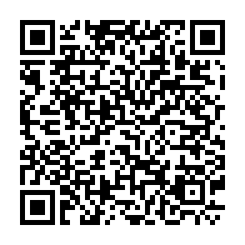
・上記意見欄に記入しきれない場合は、別紙（様式任意、Ａ４サイズ）で作成の上、提出して下さい。
資料の閲覧や
意見の提出は
こちらから
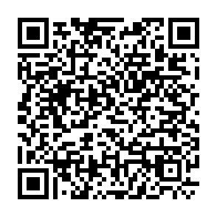
・ご意見の提出はオンラインでも受け付けています。（詳細は２次元コードにアクセスしてください。）
・電話や口頭でのご意見は受付できません。また、頂いたご意見に個別の回答は行いません。

